وزارة التعليم العالي والبحث العلمي
جامعة ذي قار/ كلية الزراعة والاهوار
تقرير التقيم الذاتي
قسم البستنة وهندسة الحدائق
2021-2022

أ.م .د . بتول حنون فالح
رئيس القسم

بسم الله الرحمن الرحيم

( يَرْفَعِ اللَّهُ الَّذِينَ آمَنُوا مِنْكُمْ وَالَّذِينَ أُوتُوا الْعِلْمَ دَرَجَاتٍ وَاللَّهُ بِمَا تَعْمَلُونَ خَبِيرٌ ﴾

سورة المجادلة الآية: 11

1-2 رؤيا القسم
- تهيئة قاعات دراسية مكيفة ومختبرات مجهزة بالأجهزة والمواد المختلفة والمتخصصة اللازمة للدروس العملية
- ادخال الوسائل التعليمية الحديثة من اجل ايصال المعلومات بشكل واضح لإفساح مجال اوسع وافضل لفهمها من قبل الطلبة
- اتاحة فرص لتطوير الكادر التدريسي والتعليمي من خلال اقامة الندوات وورش العمل والزج بدورات التعليم المستمر
- زراعة حقول نموذجية وتطوير الموجود منها من اجل توفير مستلزمات المشاهدة والعمل الحقلي لتطوير مهارات الطلبة وتزويدهم بالخبرات الزراعية
- تحفيز الكادر التدريسي والطلاب بتنفيذ البحوث العلمية التطبيقية من خلال اتاحة المجال من قبل القسم وتزويدهم بالمواد الازمة وتخصيص الاراضي والاماكن لاجراء هذه البحوث .
- الحرص على اخراج نشرة موسمية او سنوية بالبحوث التي تم انجازها من قبل الطلبة
- المشاركة في القطاع الخاص بالاستشارات العلمية والتطبيقية من اجل انتاجهم الزراعي
- العمل على تطوير القسم وفتح الدراسة المسائية وفتح الدراسات العليا ( الدكتوراه ).
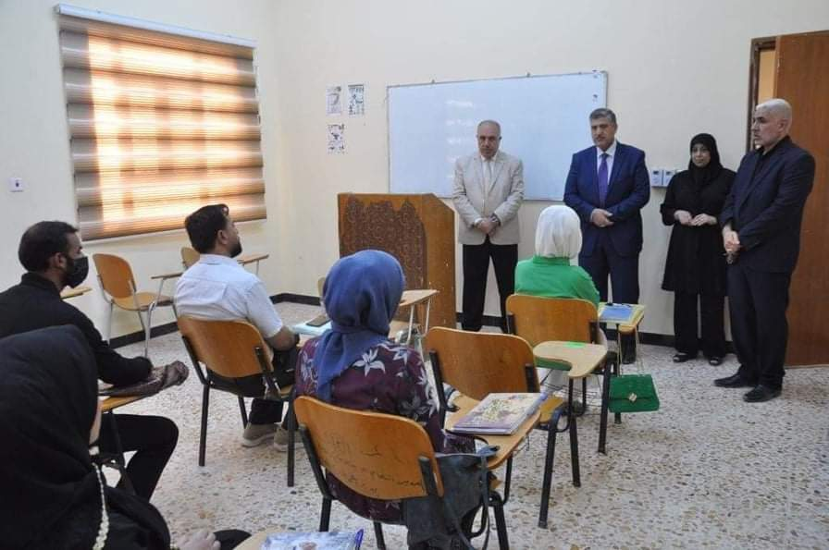

3-1 . رسالة القسم
قسم البستنة وهندسة الحدائق يحظى بالاعتراف العامي والمحلي بأعداد كوادر متميزة تساهم في التطور العلمي والزراعي للبلد والعالم ، اعداد كفاءات مؤهلة في مجال البستنة وهندسة الحدائق قد اكتسبوا التفكير السليم والمهارات البحثية للتواصل المستقبلي مع المجتمع في اختصاصهم ، كذلك يسعى القسم من خلال كوادره العلمية الى بناء طالب متعلم مسلح بأحدث النظريات العلمية والتطبيقية من اجل تطوير واقع المزارع العراقي ونقل مستوى الانتاج نقلة نوعية وكمية ويكون جزء من مجتمع متحضر باستخدام الوسائل التقنية الحديثة التي تؤدي تطوير الواقع الزراعي .
1-4 . اهداف القسم
- اعداد مهندسين زراعيين مسلحين بالعلم والمعرفة ومواكبين لأخر التطورات العلمية في مجال اختصاصهم وخريجين متخصصين في العلوم الزراعية يساهمون في خدمة التنمية في البلدز
- بناء مناهج علمية رصينة وتنفيذ ابحاث علمية تطبيقية تخدم الواقع الزراعي البستني
- الاهتمام بخطط بحوث الدراسات العليا وتوجيهها نحو الحداثة والاصالة وابتكار الوسائل الحديثة للزراعة
- تخرج كوادر متخصصة من حملة الشهادات العليا ورفد المجتمع بهم من اجل بناء حضارة متكاملة
- تلبية احتياجات القطاع الزراعي الحكومي والخاص بكوادر ذات كفاءة عالية.
- تشجيع البرامجالبحثية وتنظيم المشاركة في الورش والندوات والمؤتمرات العلمية .
- تشجيع المتميزين في العلوم الزراعية للعمل كمعيدين في القسم ليكونوا اعضاء هيئة تدريس مستقبلا.
- تحقيق الجودة والاعتماد الاكاديمي والالتزام بتطبيق المعايير لتحسين المعدلات للارتقاء بالمستوى العلمي .

1-5. الشهادات التي يمنحها القسم
يمنح خريجي الدراسة الاولية شهادة ( بكالوريوس علوم زراعية / البستنة وهندسة الحدائق ) ،اما لخريجي الدراسات العليا فيمنح القسم شهادة ( ماجستير في العلوم الزراعية / البستنة وهندسة الحدائق)
1-6. التعاون مع دوائر الدولة
ساهم القسم على مدى سنوات عديدة في تقديم خدمات لمختلف دوائر الدولة و نشاطات متنوعة منها تشجير الشوارع العامة وزراعة العديد من الحدائق لبعض المدارس ودوائر الدولة الاخرى ، وكذلك تنظيم الدورات التطويرية ودورات التعليم المستمر وتقييم البحوث ومناهج وزارة التربية كذلك اقامة الورش والندوات الزراعية بالتعاون مع الدوائر الاخرى وفتح افاق التعاون في الابحاث الزراعية لطلبة الماجستير في وزارة العلوم والتكنلوجيا وغيرها من النشاطات الاخرى ويتم تنفيذ هذه النشاطات عادة من خلال لجان والية التعاون المشترك .

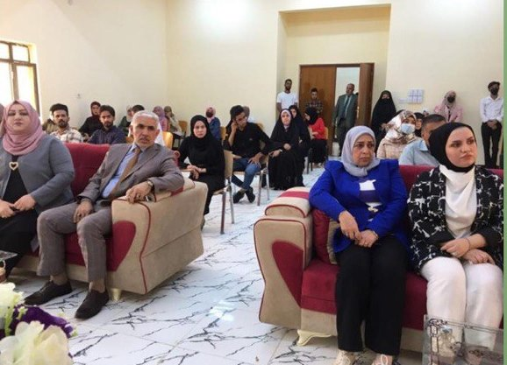

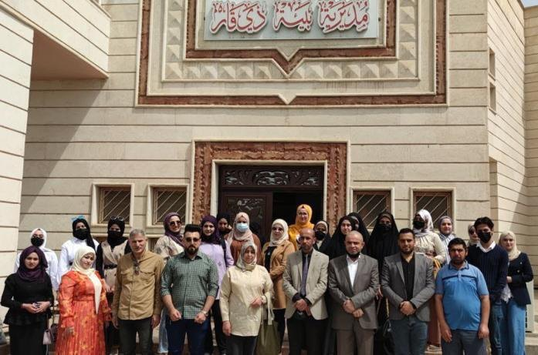
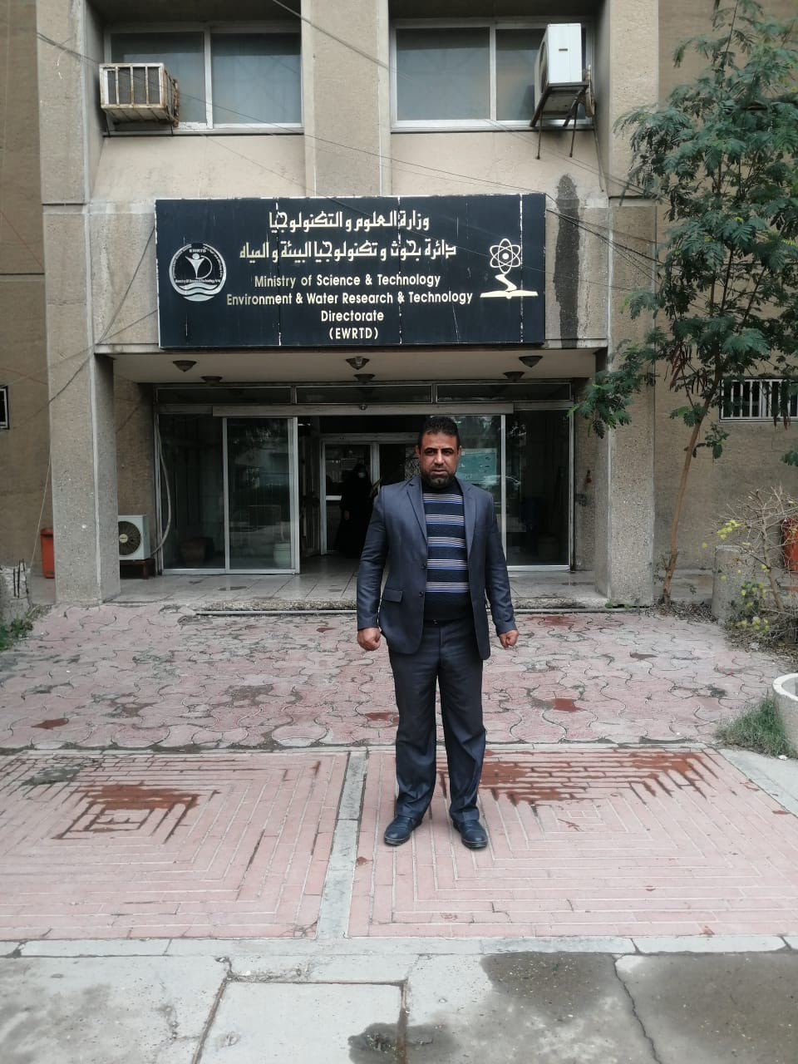
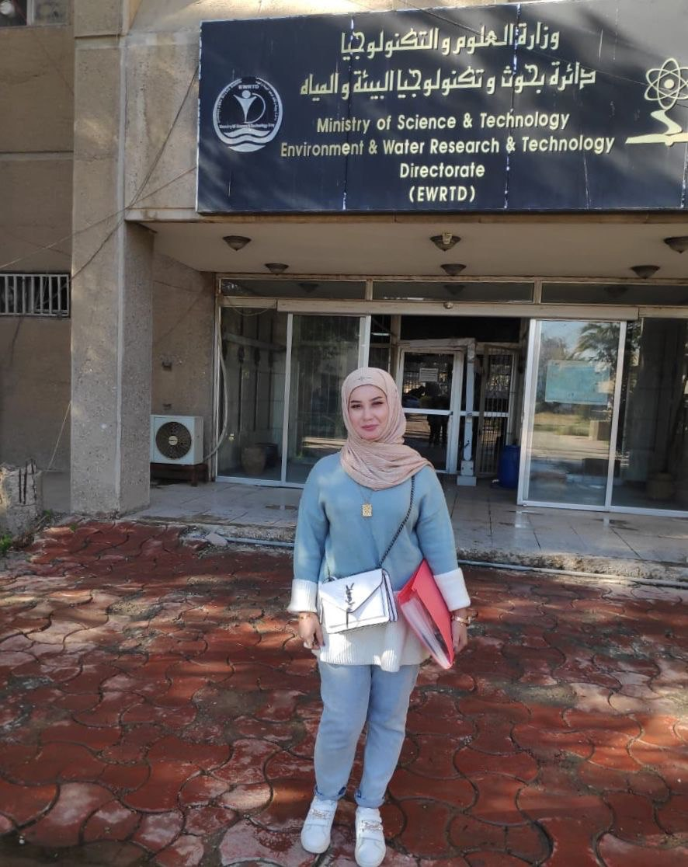

1-7. الافاق المستقبلية
يقدم قسم البستنة وهندسة الحدائق العديد من الخدمات للمجتمع من خلال الاسهام في حل المشاكل التي تبرز في مختلف المجالات الزراعية وغيرها وذلك عن طريق تحويل المشاكل الحقيقية الى مشاكل بحثية ومن ثم القيام بحلها واعادة تفسير الحل الى الواقع بغية الاستفادة منه في تقديم المقترحات والاستنتاجات الملائمة للمشكلة . مما تقدم يسعى قسم البستنة وهندسة الحدائق الى ايجاد حلول لمشاكل الحياة في الجوانب الزراعية المختلفة من خلال تطوير المناهج الدراسية وكذلك من خلال تطوير البحوث العلمية في مختلف الاختصاصات من قبل التدريسين وطلاب الدراسات العليا . وكذلك نسعى لانشاء مختبر الزراعة النسيجية لانتاج الاصناف النادرة وخصوصا اصناف النخيل النادرة كذلك الزراعة المائية لمعظم نباتات الخضر .
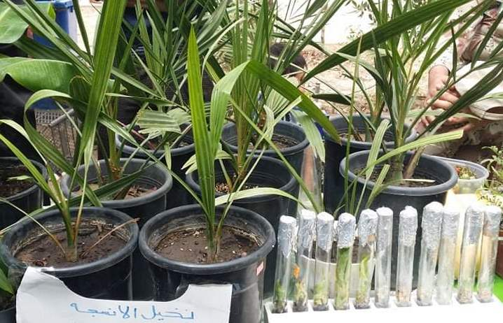
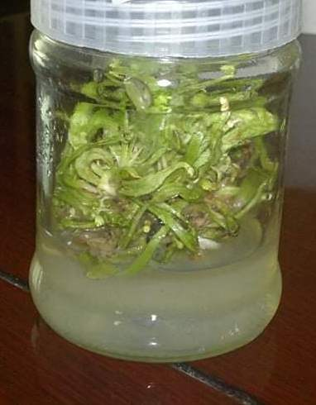

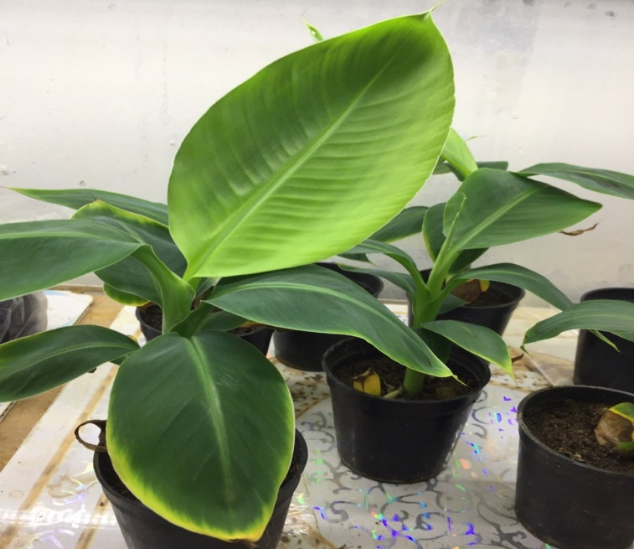
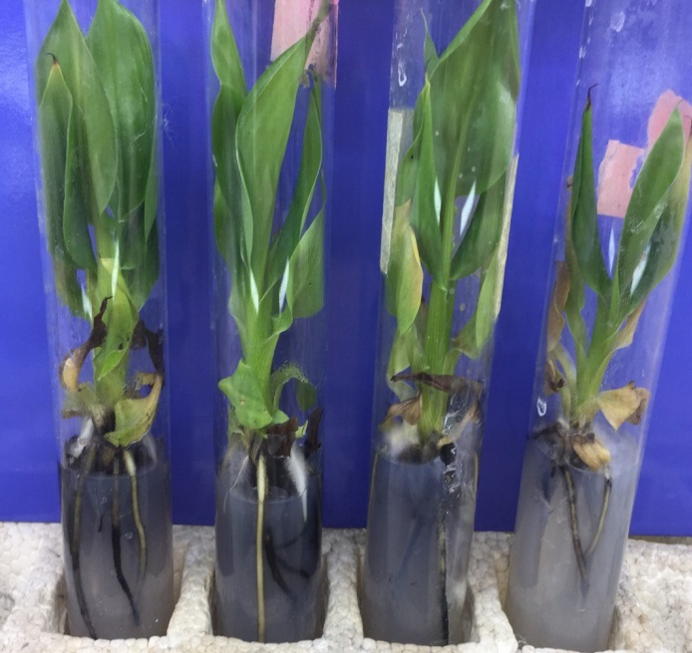

2- التنظيم الاداري
2-1 . هيكلية القسم
تتضمن الهيكلية العلمية والفنية والادارية لقسم البستنة وهندسة الحدائق / كلية الزراعة والاهوار / جامعة ذي قار مجموعة من العناصر ، ولكل عنصر من عناصر هذه الهيكلية صلاحيات وواجبات ومسؤوليات قد تم تحديدها بشكل دقيق لكي يتمكن القسم من اداء عمله وتحقيق اهدافه بالشكل الامثل من خلال تكامل هذه العناصر ويمكن ايضاح هذه الهيكلية بالمخطط التالي :
رئيس القسم

مقرر القسم القسمالقسم القسم
الهيئة العامة
مجلس القسم
مكتبة القسم
لجان القسم
مجانية التعليم
الحاسبات
الامتحانية
التخطيط والمتابعة وضمان الجودة
الية التعاون
الارشاد التربوي
المختبرات
العلمية
الدراسات العليا
مقرر العليا
مقرر الاولية

2-2 . مختبرات القسم
قسم البستنة وهندسة الحدائق يوجد به مختبرين مجهزين بالاجهزة المختبرية يشرف عليها كل من الاستاذ الدكتور رزاق عبد المحسن صكر والاستاذ المساعد الدكتور فلاح حسن راضي والمختبران هما
- المختبر الاول : مختبر فسلجه النبات
- المختبر الثاني : مختبر تشريح نبات

2-3 . القاعات الدراسية
في القسم توجد ثلاث قاعات دراسية مخصصة للدراسات الاولية وقاعة للدراسات العليا ( الماجستير ) وهي معلمة ومجهزة بوسائل العرض الحديثة وسبورات ومنصة للاستاذ المحاضر وهي كالتالي .
- قاعة رقم 2 : وهي مخصصة للمرحلة الثانية لتدريس الجزء النظري من المواد
- قاعة رقم 3 : وهي مخصصة للمرحلة الثالثة لتدريس الجزء النظري من المواد
- قاعة رقم 4: وهي مخصصة للمرحلة الرابعة لتدريس الجزء النظري من المواد .
- قاعة الدراسات العليا ( الماجستير ) .
2-4. البيوت المحمية المغطاة بالساران لزراعة وانتاج نباتات الزينة
يحتوي القسم على اثنان من هذه البيوت للزراعة مخصصة لزراعة نباتات الزينة وحسب الموعد المناسب لكل نوع منها
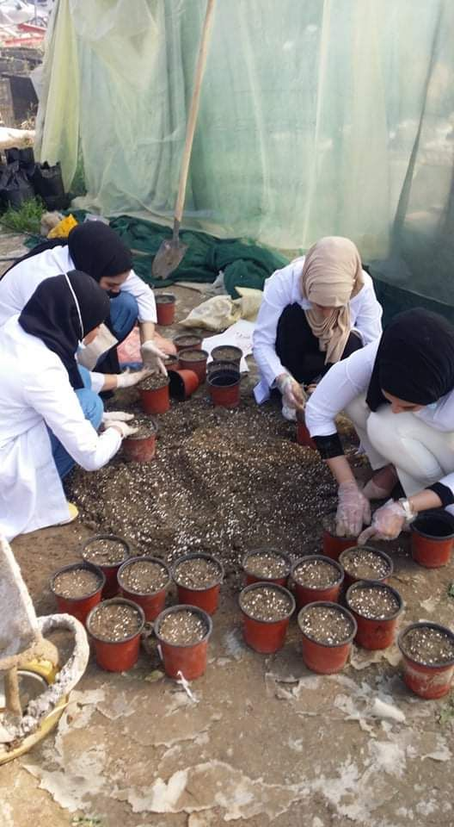

2-5 . البيوت البلاستيكية
يتوفر في القسم خمسة بيوت بلاستيكية مخصصة لزراعة المحمية حيث تزرع سنويا بمحاصيل الخضر الشتوية والصيفية وحسب موعد الزراعة وكذلك خصصت قسم منها للتجارب والبحوث التطبيقية لطلبة الدراسات العليا ( الماجستير ).
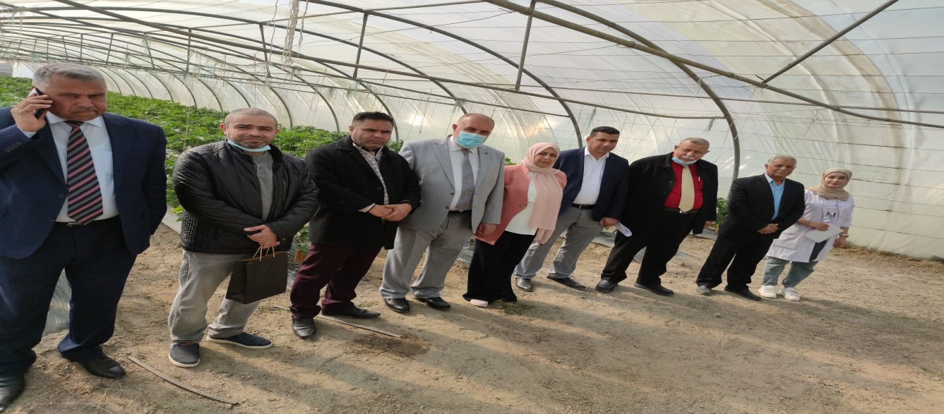

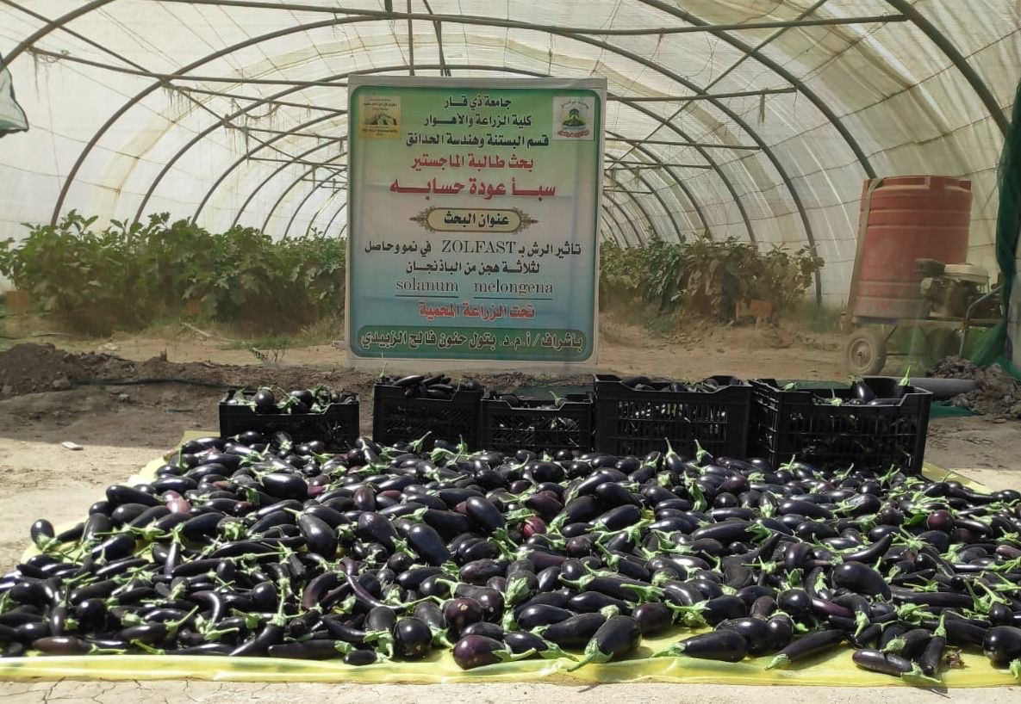
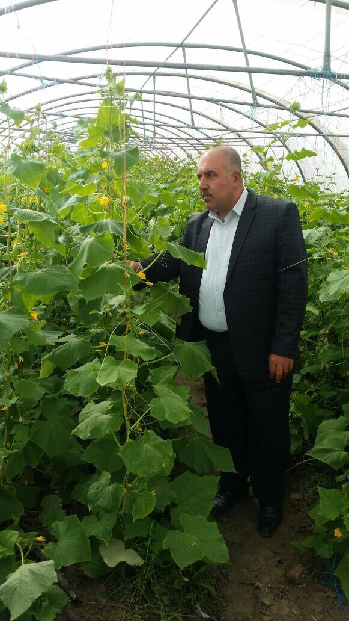

- الدراسة في القسم
  - نظام الدراسة يتبع نظام الكورسات حيث تتوزع المواد الدراسية على كورسين سنويا ولمدة اربع سنويا حي يكون مجموع الوحدات الدراسية لمدة اربع سنوات 178 وحدة دراسية، اما دراسة الماجستير فتتضمن سنتين تضم كورسين تحضيري وبحثية .
المرحلة الاولى ( الفصل الخريفي)
المادة |  | عدد الساعات |  | الوحدات
 |  | نظري | عملي
مكائن والات زراعية | agricultural machinery machines, | 2 | 3 | 3.5
مساحة مستوية | Serving | 1 | 3 | 2.5
مبادئ علم التربة | Principles of Soil | 2 | 3 | 3.5
رياضيات | Mathematics | 2 | - | 2
نبات عام | General plant | 2 | 3 | 3.5
كيمياء عضوية | Organic Chemistry | 2 | 3 | 3.5
حقوق انسان وحريات عامة | Human rights and public liberties | 1 | - | 1
لغة عربية | Arabic Language | 2 | - | 2
تطبيقات في الحاسوب 1 | Computer applications |  | 3 | 1.5
المجموع |  |  |  | 20.5
المرحلة الاولى ( الفصل الربيعي)
المادة |  | عدد الساعات |  | الوحدات
 |  | نظري | عملي
مبادئ محاصيل حقلية | Principles of field crop | 2 | 3 | 3.5
مبادئ انتاج حيواني | Animal production of principles | 2 | 3 | 3.5
مبادئ صناعات غذائية | Food processing Principles of | 2 | 3 | 3.5
احصاء | Statistical | 1 | 3 | 2.5
تطبيقات في الحاسوب 2 | Computer applications | - | 3 | 1.5
مبادئ اقتصاد زراعي | Principles of economics agricultural | 2 | - | 2
رسم هندسي | Engineering Drawing | - | 3 | 1.5
المجموع |  |  |  | 18
المرحلة االثانية ( الفصل الخريفي)
المادة |  | عدد الساعات |  | الوحدات
 |  | نظري | عملي
مبادئ احياء مجهرية | Principles of Microbiology | 2 | 3 | 3.5
تشريح نبات | Plant anatomy | 2 | 3 | 3.5
فسلجه نبات | Plant Physiology | 2 | 3 | 3.5
مبادئ تصميم حدائق | Principles Landscape Design | 2 | 3 | 3.5
وراثة | Genrtics | 2 | 3 | 3.5
حشرات نباتات بستنية | Entomology of horticultural plants | 1 | 3 | 2.5
تطبيقات في الحاسوب3 | AutoCAD | - | 3 | 1.5
المجموع |  |  |  | 21.5
المرحلة الثانية ( الفصل الربيعي)
المادة |  | عدد الساعات |  | الوحدات
 |  | نظري | عملي
تغذية نبات | Plant nutrition | 2 | 3 | 3.5
كيمياء حيوية | Biochemistry | 2 | 3 | 3.5
بيئة نبات | Plant Ecology | 2 | 3 | 3.5
زراعة عضوية | Organic Agriculture | 2 | 3 | 3.5
مشاتل واكثار | Nurseries and propagation | 2 | 3 | 3.5
مبادئ ارشاد زراعي | Agricultural Extension | 2 | 3 | 3.5
ادغال وطرق مكافحتها | Weeds and their control methods | 2 | 3 | 3.5
حرية وديمقراطية | Freedom and Democracy | 1 | - | 1
تطبيقات في الحاسوب4 | AutoCAD |  | 3 | 1.5
لغة انكليزية 1 | English language 1 | 1 |  | 1
المجموع |  |  |  | 28

المرحلة الثالثة ( الفصل الخريفي)
المادة |  | عدد الساعات |  | الوحدات
 |  | نظري | عملي
فاكهة نفضية 1 | Deciduous fruits 1 | 2 | 3 | 3.5
انتاج خضر شتوية | Winter vegetable crops production | 2 | 3 | 3.5
نباتات زينة 1 | Floriculture 1 | 2 | 3 | 3.5
تصميم وتحليل تجارب | Experiments and Design Statistic | 1 | 3 | 2.5
منظمات نمو نباتية | Growth regulators Plant | 2 | 3 | 3.5
لغة انكليزية2 | English language 2 | 1 | - | 1
ري وبزل | Irrigation and Drainage | 2 | 3 | 3.5
المجموع |  |  |  | 21
المرحلة الثالثة ( الفصل الربيعي)
المادة |  | عدد الساعات |  | الوحدات
 |  | نظري | عملي
فاكهة نفضية 2 | Deciduous fruits 2 | 2 | 3 | 3.5
انتاج خضر صيفية | Summer vegetable crops production | 2 | 3 | 3.5
نباتات زينة 2 | Floriculture 2 | 2 | 3 | 3.5
تربية نحل | Honey bee breeding | 2 | 3 | 3.5
امراض نباتات بستنية | Diseases of horticultural plants | 2 | 3. | 3.5
تربية نبات | Plant breeding | 2 | 3 | 3.5
النباتات الطبية والعطرية | Medicinal and Aromatic Plants | 2 | 3 | 3.5
المجموع |  |  |  | 24.5

المرحلة الرابعة ( الفصل الخريفي)
المادة |  | عدد الساعات |  | الوحدات
 |  | نظري | عملي
زراعة انسجة | Tissue culture | 2 | 3 | 3.5
فاكهة مستديمة | Sustainable fruit | 2 | 3 | 3.5
انتاج بذور الخضر | Protected Vegetable seed | 2 | 3 | 3.5
زراعة محمية | Protected Agriculture | 2 | 3 | 3.5
هندسة حدائق | Engineering and design of Parks | 2 | 3 | 3.5
أدراه مزارع | Farms management | 2 | 3 | 3.5
مشروع بحث التخرج | Graduation research project |  | 3 | 1.5
لغة انكليزية 3 | English language 3 | 1 |  | 1
المجموع |  |  |  | 23.5
المرحلة الرابعة ( الفصل الربيعي)
المادة |  | عدد الساعات |  | الوحدات
 |  | نظري | عملي
انتاج اعناب وثمار صغيرة | Grape Science | 2 | 3 | 3.5
انتاج نخيل | Date Palm Production | 2 | 3 | 3.5
تقانات حياتية | Plant Biotechnology | 2 | 3 | 3.5
جني وخزن حاصلات بستانية | Post-harvest fruit | 2 | 3 | 3.5
حلقات دراسية | Seminars | 1 | - | 1
خصوبة تربة واسمدة | Soil fertility and fertilizers | 2 | 3 | 3.5
مشروع بحث التخرج | Graduation research project | - | 3 | 1.5
السلامة البايلوجية | Biological safety and security | 1 |  | 1
المجموع |  |  |  | 21

4- الهيئة التدريسية
ت | الاسم الثلاثي | الشهادة | الاختصاص | الدرجة العلمية | المنصب
1 | بتول حنون فالح | دكتوراه | زراعة انسجة نباتية | استاذ مساعد | رئيس القسم
2 | احمد دينار خلف | دكتوراه | زراعة انسجة نباتية | استاذ مساعد | مقرر القسم
3 | محمود شاكر عبد الواحد | دكتوراه | فاكهة | استاذ | مدير هيئة التحرير
4 | رزاق عبد المحسن صكر | دكتوراه | فسلجة نبات | استاذ | رئيس لجنة الترقيات العلمية
5 | فلاح حسن راضي | دكتوراه | فاكهة | استاذ مساعد
6 | احسان جالي اذبيب | دكتوراه | فاكهة | استاذ مساعد
7 | حسين علي حسين | دكتوراه | قياس وتقويم ارشادي | استاذ مساعد
8 | محمد نعيثل راضي | دكتوراه | امراض نبات | استاذ مساعد
9 | نزار شيحان مسعود | دكتوراه | زراعة انسجة نباتية | مدرس
10 | محمد جاسم محمد | دكتوراه | انتاج خضر | مدرس
11 | سعد فرهود صبر | ماجستير | علوم حياة | استاذ مساعد | طالب دكتوراه/ مجاز دراسيا
12 | ليلى تركي فضالة | ماجستير | البستنة وهندسة الحدائق | مدرس | طالبة دكتوراه
13 | هدية عبد عطية | ماجستير | البستنة وهندسة الحدائق | مدرس مساعد
14 | سلمى عباس يوسف | ماجستير | لغة عربية | مدرس مساعد | طالبة دكتوراه
15 | حسن جميل خزعل | ماجستير | ادارة واقصاد | مدرس مساعد | مدير التدقيق
16 | غفران زيد خلف | ماجستير | البستنة وهندسة الحدائق | مدرس مساعد | مسؤولة شعبة الدراسات العليا والشؤون العلمية
17 | امجد حسين كامل | ماجستير | البستنة وهندسة الحدائق | مدرس مساعد | عقد وزاري
18 | نور الهدى جليل محسن | ماجستير | البستنة وهندسة الحدائق | مدرس مساعد | عقد وزاري
19 | مصطفى فالح يونس | ماجستير | البستنة وهندسة الحدائق | مدرس مساعد | عقد وزاري
20 | حيدر عدنان موسى | ماجستير | البستنة وهندسة الحدائق | مدرس مساعد | عقد وزاري
21 | شمس طه غني | ماجستير | البستنة وهندسة الحدائق | مدرس مساعد | عقد وزاري
4-1 موجز الهيئة التدريسية لقسم البستنة وهندسة الحدائق
الاسم | اللقب | نوع الوظيفة الاكاديمية  T, TT,NTT | العمل بوقت كامل او العمل بوقت جزئي | اعلى شهادة او اختصاص | المؤسسة التي حصل منها على اعلى شهادة والسنة | سنوات الخبرة |  |  | شهادات الالا لفف مجال التخصص ضمنها نقابات واشتراكات | مستوى النشاط ( عالي ، متوسط ، منخفض ، لايوجد )
 |  |  |  |  |  | الممارسة العملية حكومية / زراعية من ضمنها استشارات خارجية | الامكانيات الشاملة ( الخبرة العلمية في مجال التخصص | المؤسسة |  | التخصص الاجتماعي | البحوث | الاستشارات / العمل في المصنع خلال الصيف
بتول حنون فالح | استاذ مساعد | T | وقت كامل | استاذ مساعد | كلية الزراعة  البصرة | اكثر من 15 سنة | اكثر من 15 سنة | جامعات | نقابة المهندسين الزراعين | متوسط | عالي | لايوجد
احمد دينار خلف | استاذ مساعد | TT | وقت كامل | استاذ مساعد | كلية الزراعة  البصرة | اكثر من 15 سنة | اكثر من 15 سنة | جامعات  + وزارة الزراعة | نقابة المهندسين الزراعين | متوسط | عالي | لايوجد
محمود شاكر عبد الواحد | استاذ | T | وقت كامل | استاذ | كلية الزراعة  البصرة | اكثر من 15 سنة | اكثر من 15 سنة | جامعات | نقابة المهندسين الزراعين | متوسط | عالي | لايوجد
رزاق عبد المحسن صكر | استاذ | T | وقت كامل | استاذ | كلية الزراعة  بغداد | اكثر من 15 سنة | اكثر من 15 سنة | جامعات | نقابة المهندسين الزراعين | متوسط | عالي | لايوجد
فلاح حسن راضي | استاذ مساعد | T | وقت كامل | استاذ مساعد | كلية الزراعة  بغداد | اكثر من 15 سنة | اكثر من 15 سنة | جامعات | نقابة المهندسين الزراعين | متوسط | عالي | لايوجد
احسان جالي اذبيب | استاذ مساعد | NTT | وقت كامل | استاذ مساعد | كلية الزراعة  الكوفة | اكثر من 10 سنة | اكثر من 10 سنة | جامعات | نقابة المهندسين الزراعين | متوسط | عالي | لايوجد
حسين علي حسين | استاذ مساعد | NTT | وقت كامل | استاذ مساعد | العلوم الزراعية  رومانيا | اكثر من 15 سنوات | اكثر من 15 سنوات | جامعات | نقابة المهندسين الزراعين | متوسط | عالي | لايوجد
محمد نعيثل راضي | استاذ مساعد | NTT | وقت كامل | استاذ مساعد | العلوم الزراعية  رومانيا | اكثر من 10 سنوات | اكثر من 10 سنوات | جامعات | نقابة المهندسين الزراعين | متوسط | عالي | لايوجد
نزار شيحان مسعود | مدرس | NTT | وقت كامل | مدرس | العلوم الزراعية  رومانيا | اكثر من 15 سنوات | اكثر من 15 سنوات | جامعات | نقابة المهندسين الزراعين | متوسط | عالي | لايوجد
محمد جاسم محمد | مدرس | NTT | وقت كامل | مدرس | العلوم الزراعية  رومانيا | اكثر من 10 سنوات | اكثر من 10 سنوات | جامعات | نقابة المهندسين الزراعين | متوسط | عالي | لايوجد
سعد فرهود صبر | استاذ مساعد | NTT | تفرغ | استاذ مساعد | كلية التربية ذي قار | اكثر من 15 سنوات | اكثر من 15 سنوات | جامعات | نقابة المهندسين الزراعين | متوسط | عالي | لايوجد
ليلى تركي فضالة | مدرس | NTT | وقت جزئي | مدرس | كلية الزراعة  البصرة | اكثر من 10سنوات | اكثر من 10سنوات | جامعات | نقابة المهندسين الزراعين | متوسط | عالي | لايوجد
هدية عبد عطية لملوم | مدرس مساعد | NTT | وقت كامل | مدرس مساعد | كلية الزراعة  روسيا | اكثرمن15 سنوات | اكثرمن15 سنوات | جامعات | نقابة المهندسين الزراعين | متوسط | عالي | لايوجد
غفران زيد خلف | مدرس مساعد | NTT | وقت كامل | مدرس مساعد | كلية الزراعة والاهوار ذي قار | اكثر من 5 سنوات | اكثر من 5 سنوات | جامعات | نقابة المهندسين الزراعين | متوسط | عالي | لايوجد
سلمى عباس يوسف | مدرس مساعد | NTT | وقت جزئي | مدرس مساعد | كلية الاداب ذي قار | اكثر من 5 سنوات | اكثر من 5 سنوات | جامعات | نقابة المهندسين الزراعين | متوسط | عالي | لايوجد
حسن جميل خزعل | مدرس مساعد | NTT | وقت كامل | مدرس مساعد | كلية الادارة والاقتصاد  واسط | اكثر من 5 سنوات | اكثر من 5 سنوات | جامعات | نقابة المهندسين الزراعين | متوسط | عالي | لايوجد

ارشادات: يملأ الجدول من قبل كل عضو من اعضاء الهيئة التدريسية حسب البرنامج . استخدام صفحات اضافية في حالة الضرورة ، تحديث المعلومات يؤخذ خلال فترة الزيارة . مستوى النشاط يجب ان يعكس المعدل العام خلال السنة التي تسبق الزيارة اضافة الى السنتين السابقتين
العمود 3:
الترميزT : له خدمة طويلة في المسار التعليمي 15 سنة فما فوق
الترميز TT: له خدمة خارج الجامعة
الترميز NTT : لايوجد مسار للخدمة ( مسار اكاديمي بحت –كله داخل الجامعة )

4-3 التسجيل والتخرج وميول واتجاهات الطلبة للتسجيل في قسم البستنة وهندسة الحدائق
الفقرات | السنوات
 | 2016-2017 | 2017-2018 | 2018-2019 | 2019-2020 | 2020-2021 | 2021-2022
طلبة يدرسون بفترة دراسية كاملة ( عدد الطلبة المسجلين في سنة القبول | 67 | 61 | 30 | 35 | 23
طلبة يدلرسون بفترة دراسية جزئية

